Sqs4J配置指南

前言:
Sqs4J轻量级开源简单消息队列服务"协议用纯java实现.可以达到每秒并发10000个请求.使用Netty做网络IO,Berkeley DB Key/Value 数据库来做数据的持久化存储.
队 列（Queue）又称先进先出表（First In First Out），即先进入队列的元素，先从队列中取出。加入元素的一头叫“队头”，取出元素的一头叫“队尾”。利用消息队列可以很好地异步处理数据传送和存储， 当你频繁地向数据库中插入数据、频繁地向搜索引擎提交数据，就可采取消息队列来异步插入。另外，还可以将较慢的处理逻辑、有并发数量限制的处理逻辑，通过 消息队列放在后台处理，例如FLV视频转换、发送手机短信、发送电子邮件等。
SQS4J 具有以下特征：
● 非常简单，基于 HTTP GET/POST 协议。PHP、Java、Perl、Shell、Python、Ruby等支持HTTP协议的编程语言均可调用。
● 非常快速，入队列、出队列速度超过10000次/秒。
● 高并发，支持5K以上的并发连接。
● 支持多队列。
● 单个队列支持的最大队列数量高达10亿条。
● 低内存消耗，海量数据存储，存储几十GB的数据只需不到100MB的物理内存缓冲区。
● 可以在不停止服务的情况下便捷地修改单个队列的最大队列数量。
● 可以实时查看队列状态（入队列位置、出队列位置、未读队列数量、最大队列数量）。
● 可以查看指定队列ID（队列点）的内容，包括未出、已出的队列内容。
● 查看队列内容时，支持多字符集编码。
Sqs4J是纯Java编写的可以在任何操作系统下独立运行,需要的JDK版本是1.6以上.

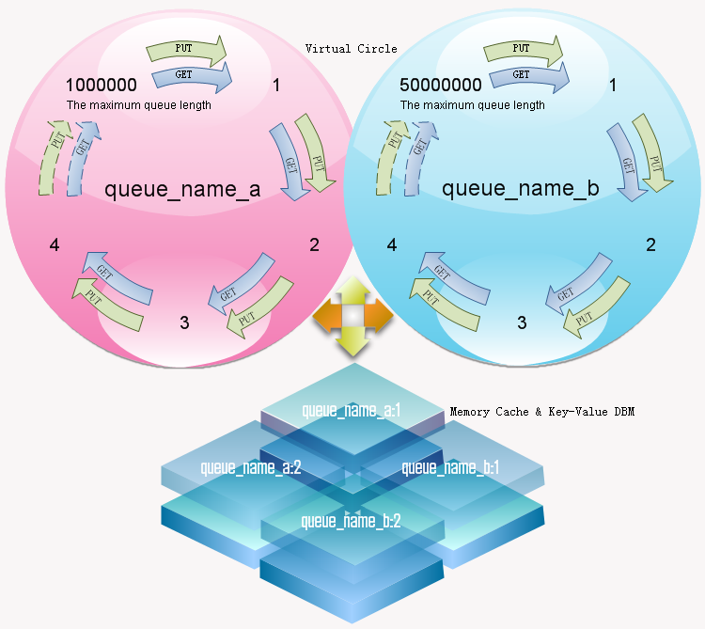

Sqs4J 安装配置:
目录结构:
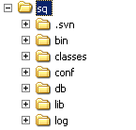

配置防火墙:
把端口: 1218,1219打开
Linux下iptables格式如下:
#Sqs4J
-A RH-Firewall-1-INPUT -m state --state NEW -m tcp -p tcp --dport 1218:1219 -j ACCEPT

脚本目录
Sqs4J.sh linux下启动脚本
Usage: Sqs4J.sh { console | start | stop | restart | status | dump }
Sqs4J.bat windows下启动脚本
Usage: Hazelcast.bat { console : start : pause : resume : stop : restart : install : remove }
wrapper.conf 脚本配置文件,Java参数在里面配置.

classes: Java类文件目录

conf: 配置目录
log4j.xml Log4J日志配置文件.
Sqs4jConf.xml Sqs4J配置文件
<?xml version="1.0" encoding="UTF-8"?>
<Sqs4j>
<bindAddress>*</bindAddress>
<bindPort>1218</bindPort>
<backlog>200</backlog>
<soTimeout>60</soTimeout>
<defaultCharset>UTF-8</defaultCharset>
<dbPath></dbPath>
<syncinterval>60</syncinterval>
<adminUser>admin</adminUser>
<adminPass>123456</adminPass>
<jmxPort>1219</jmxPort>
<auth></auth>
</Sqs4j>

db: 持久化数据的目录

lib: 系统依赖jar文件目录

log: 日志目录
记录Sqs4J的所有日志

